Vi håper så mange som mulig ønsker å være med på KBK 2021 - Kampen om Rygertronen 2021. Det blir spennende og lærerikt, begivenhetsrikt og inspirerende. KBK (kretsbannerkonkurransen) er óg en kvalifisering til NM i speiding. NM i speiding 2021 blir avholdt i kretsen 13. juni 2021. Patruljene som har kvalifisert seg får tilsendt/utdelt nasjonal oppgave.

KAMPEN OM RYGERTRONEN – KBK 2021
Selvbestemte patruljehaiker gjennomføres ila mai 2021. Påmeldte patruljer får tilsendt oppgaver som skal løses under haiken.
Oppgavebesvarelsene sendes inn til oppgitt e-postadresse innen 25. mai 2021. Alle deltakere får tilsendt merke etter 25. mai. 2021.

Haikeperiode: 8. mai – 25. mai 2021
Siste frist for innsending av løsninger på oppgavene: 25. mai 2021

Frist for påmelding: 16. april 2021: heidi.bratland@speiding.no

Patruljepris: 300 kroner (Skal fortrinnsvis betales i forkant. Ellers blir faktura sendt i etterkant).

Kontaktpersoner:
Cato Bjerkeli m: 913 56 798 catob@lyse.no (NSF)
Helen Norland m: 940 09 491 post@rogalandspeider.no (KM)

Forhåndsoppgave 1
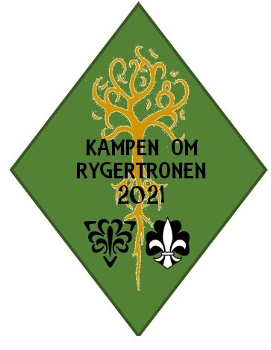

BYGG ETT KOKEAPPARAT

Patruljen skal bygge et eller flere kokeapparater som
skal brukes under, Kampen om rygertronen.
Kriterier:
- Det bør kunne koke 0,5 liter vann på under 5 min.

Utgangspunkt: Hermetikkbokser av forskjellig størrelse
Verktøy: Platesaks, ståltråd, slangeklemmer og lignende
Tid: Så lenge du vil! Utforsk mulighetene!

VED HJELP av hermetikkbokser og lignende er det mulig å bygge kokeapparat som kan fyres med småkvist. Dette skal altså være patruljens kokeapparat under haik, så det er viktig at det kan gi dere nok varmt vann til mat og drikke.
Sjekk om troppen har liggende en gammel gryte fra et stormkjøkken som kan brukes på kokeapparatet dere bygger. Det er veldig viktig å ha lokk til gryta for å få best effekt i kokeapparatet.
Det er lett å fyre opp, og man kan benytte bokser som normalt vil havne i søppelet.

Prøv å finne løsninger og tips på internett, prøv ut forskjellige typer og prøv å finne den beste løsningen på lufttilgang og brensel.

TENK på vekt. Alt skal bæres av patruljen, så det er veldig lurt å gjøre det så lett som mulig.
Siden dette må bæres i sekken, kan det også være lurt å tenke på noe som kokeapparatet kan ligge i, slik at innholdet i sekken ikke blir sotet ned og ødelagt.

Lykke til!

